Министерство образования и науки Краснодарского края
Государственное бюджетное профессиональное образовательное учреждение Краснодарского края «Ейский полипрофильный колледж»

ПОДДЕРЖКА И ТЕСТИРОВАНИЕ ПРОГРАММНЫХ МОДУЛЕЙ

ЛАБОРАТОРНАЯ РАБОТА №4
по теме:

Логирование событий в программе

Выполнил:
студент ЕПК, И-42 группы
Самсыка Р. М.

Проверил:
преподаватель спецдисциплин
Фомин А. Т.

Ейск 2025

1 Цель работы
Изучить возможности фреймворка Qt по работе с файлами логов. Научиться создавать собственные классы логирования и функции обработчика уровней логирования.

2 Постановка задачи
- Составить приложение Qt Widget. Реализовать на форме поля ввода: login, telefone, e-mail c проверкой валидности ввода с помощью библиотеки QRegularExpression;
- Записать данные полей в файл (выполнить проверку возможности записи и существования файла);
- Обработать ошибки (ввода данных в полях, открытия и записи в файл) с помощью обработчика исключений. Обработчики должны осуществлять запись логов и вывод модальных окон.
- Реализовать с помощью QLoggingCategory запись логов в файл. В логах должны записываться сообщения как после успешного выполнения действий, так и операции, которые привели к ошибкам.

3 Выполнение задания
Листинг 1. заголовочный файл
- #ifndef WIDGET_H
- #define WIDGET_H

- #include <QWidget>
- #include <QCoreApplication>
- #include <QLoggingCategory>
- #include <QFile>
- #include <QDir>
- #include <QTextStream>
- #include <QDateTime>
- #include <QRegularExpression>

- Q_DECLARE_LOGGING_CATEGORY(logDebug)
- Q_DECLARE_LOGGING_CATEGORY(logInfo)
- Q_DECLARE_LOGGING_CATEGORY(logWarning)
- Q_DECLARE_LOGGING_CATEGORY(logCritical)
- Q_DECLARE_LOGGING_CATEGORY(logFatal)

- QT_BEGIN_NAMESPACE
- namespace Ui {
- class Widget;
- }
- QT_END_NAMESPACE

- /// \brief Главный класс виджета приложения
- class Widget : public QWidget
- {
- Q_OBJECT
- private slots:
- /// \brief Проверка валидности логина
- /// \param Строка с логином для проверки
- /// \return true если логин валиден, иначе false
- bool ValidLogin(const QString &);

- /// \brief Проверка валидности email
- /// \param Строка с email для проверки
- /// \return true если email валиден, иначе false
- bool ValidEmail(const QString &);

- /// \brief Проверка валидности телефона
- /// \param Строка с номером телефона для проверки
- /// \return true если телефон валиден, иначе false
- bool ValidTelephone(const QString &);

- public:
- /// \brief Конструктор класса Widget
- /// \param parent Родительский виджет
- Widget(QWidget *parent = nullptr);

- /// \brief Деструктор класса Widget
- ~Widget();

- private:
- Ui::Widget *ui; ///< Указатель на пользовательский интерфейс
- static QFile m_logFile; ///< Файл для записи логов
- static QFile m_textFile; ///< Файл для хранения данных

- /// \brief Обработчик сообщений логов
- /// \param type Тип сообщения
- /// \param context Контекст сообщения
- /// \param mes Текст сообщения
- static void messageHandler(QtMsgType,
- const QMessageLogContext &,
- const QString &);

- /// \brief Запись данных в файл
- void InFile();

- /// \brief Чтение данных из файла
- void OutFile();
- QRegularExpression tel; ///< Шаблон для проверки телефона
- QRegularExpression ema; ///< Шаблон для проверки email
- };
- #endif // WIDGET_H

Листинг 2. файл реализации
- #include "widget.h"
- #include "ui_widget.h"

- Q_LOGGING_CATEGORY(logDebug, "Debug")
- Q_LOGGING_CATEGORY(logInfo, "Info")
- Q_LOGGING_CATEGORY(logWarning, "Warning")
- Q_LOGGING_CATEGORY(logCritical, "Critical")
- Q_LOGGING_CATEGORY(logFatal, "Fatal")

- QFile Widget::m_logFile("../log/logs.txt");
- QFile Widget::m_textFile("../text/text.txt");

- Widget::Widget(QWidget *parent)
- : QWidget(parent)
- , ui(new Ui::Widget)
- {
- ui->setupUi(this);
- qInstallMessageHandler(Widget::messageHandler);

- QDir logDir("../log");
- if (!logDir.exists()) {
- logDir.mkpath(".");
- }

- QDir textDir("../text");
- if (!textDir.exists()) {
- textDir.mkpath(".");
- }

- tel.setPattern("^\\+7\\s?\\(?[0-9]{3}\\)?\\s?[0-9]{3}[-\\s]?[0-9]{2}[-\\s]?[0-9]{2}$");
- ema.setPattern("^[a-zA-Z0-9._%+-]+@[a-zA-Z0-9.-]+\\.[a-zA-Z]{2,}$");

- connect(ui->InFile, &QPushButton::clicked, this, &Widget::InFile);
- connect(ui->OutFile, &QPushButton::clicked, this, &Widget::OutFile);

- connect(ui->Login, &QLineEdit::textChanged, this, &Widget::ValidLogin);
- connect(ui->Telephone, &QLineEdit::textChanged, this, &Widget::ValidTelephone);
- connect(ui->Email, &QLineEdit::textChanged, this, &Widget::ValidEmail);
- messageHandler(QtInfoMsg, {}, "Приложение запущено");
- }

- Widget::~Widget()
- {
- messageHandler(QtInfoMsg, {}, "Приложение закрыто");
- delete ui;
- }

- void Widget::messageHandler(QtMsgType type, const QMessageLogContext &context, const QString &mes)
- {
- if (m_logFile.open(QFile::Append | QFile::Text)) {
- QTextStream out(&m_logFile);
- out << QDateTime::currentDateTime().toString("yyyy-MM-dd hh:mm:ss.zzz ");
- switch (type)
- {
- case QtInfoMsg: out << "Info "; break;
- case QtDebugMsg: out << "Debug "; break;
- case QtWarningMsg: out << "Warning "; break;
- case QtCriticalMsg: out << "Critical "; break;
- case QtFatalMsg: out << "FTL "; break;
- }
- out << context.category
- << ": "
- << mes << Qt::endl;
- out.flush();
- m_logFile.close();
- }
- else qDebug() << "Не удалось открыть файл";
- }

- void Widget::InFile(){
- QString login = ui->Login->text();
- QString phone = ui->Telephone->text();
- QString email = ui->Email->text();

- messageHandler(QtDebugMsg, {}, "Проверка валидности логина");
- if(!ValidLogin(login)){
- messageHandler(QtWarningMsg, {}, "Неверный формат логина (поле не должно быть пустым)");
- qDebug() << "Неверный формат логина";
- return;
- }

- messageHandler(QtDebugMsg, {}, "Проверка валидности телефона");
- if(!ValidTelephone(phone)){
- messageHandler(QtWarningMsg, {}, "Неверный формат телефона (+7 XXX XXX XX XX)");
- qDebug() << "Неверный формат телефона";
- return;
- }

- messageHandler(QtDebugMsg, {}, "Проверка валидности почты");
- if(!ValidEmail(email)){
- messageHandler(QtWarningMsg, {}, "Неверный формат почты (nnn@nnn.nnn)");
- qDebug() << "Неверный формат почты";
- return;
- }

- if (!m_textFile.open(QFile::Append | QFile::Text)) {
- messageHandler(QtWarningMsg, {}, "Не удалось открыть файл для записи");
- qDebug() << "Не удалось открыть файл для записи";
- }
- else messageHandler(QtDebugMsg, {}, "Файл для записи открыт");
- QTextStream out(&m_textFile);
- out << ui->Login->text() << "\n"
- << ui->Email->text() << "\n"
- << ui->Telephone->text();
- out.flush();
- m_textFile.close();
- }

- void Widget::OutFile(){
- if (!m_textFile.open(QFile::ReadOnly | QFile::Text)) {
- messageHandler(QtWarningMsg, {}, "Не удалось открыть файл для чтения");
- qDebug() << "Не удалось открыть файл для чтения";
- }
- else messageHandler(QtDebugMsg, {}, "Файл для записи открыт");
- QTextStream out(&m_textFile);
- ui->textEdit->setText(out.readAll());
- out.flush();
- m_textFile.close();
- }

- bool Widget::ValidLogin(const QString & t){
- return !t.isEmpty();
- }

- bool Widget::ValidEmail(const QString & t){
- return ema.match(t).hasMatch();
- }
- bool Widget::ValidTelephone(const QString & t){
- return tel.match(t).hasMatch();
- }
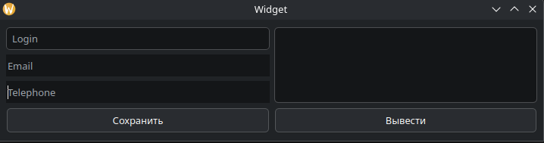Рис. 1— Приложение запущено

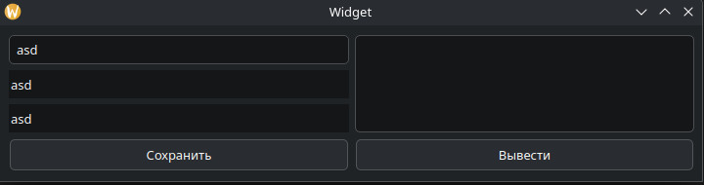Рис. 2— Неверный формат данных

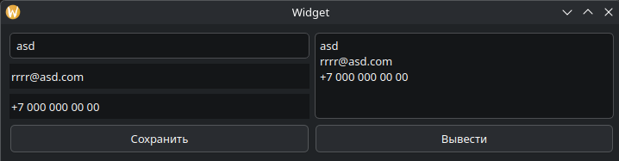Рис. 3— Верный формат данных
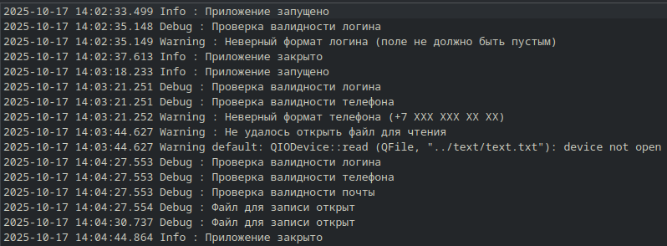Рис. 4— Файл логов

Вывод
В ходе выполнения работы было написано приложение с функцией проверки валидности полей заполнения и логирования информации. Информация разделена на уровни, в файл записываются предупреждения, информация и различные события о работе программы. Получены навыки по работе со встроенными средствами Qt для логирования.

